1.内部类的使用：

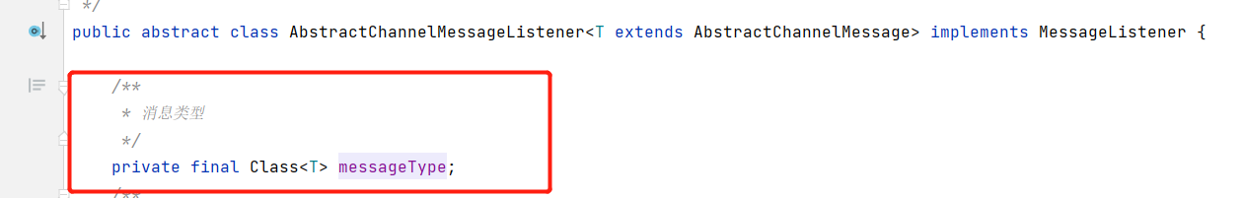

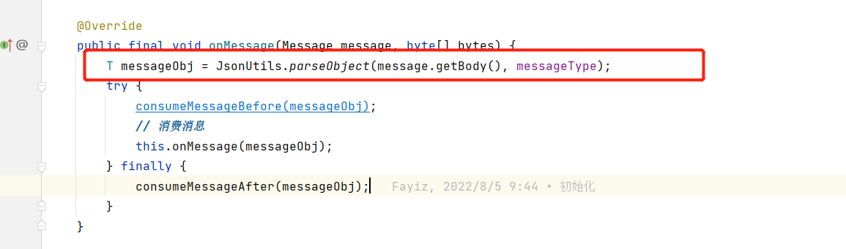

2.重载mybatis的方法，当值为空时不拼接进去

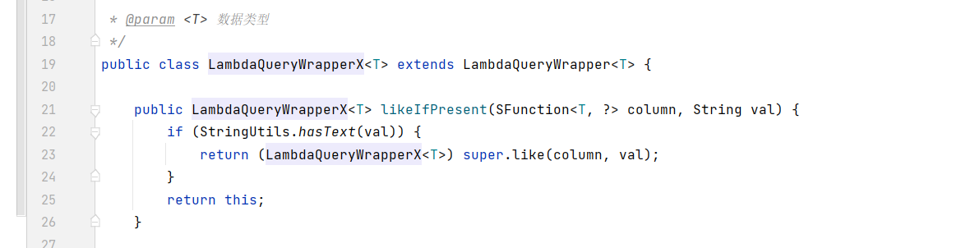

Return this就是返回当前对象，例如：

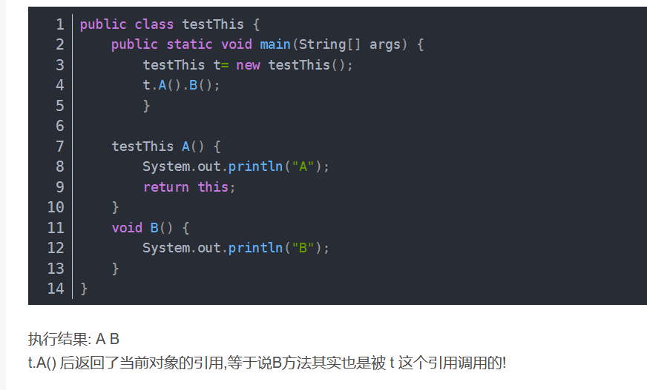

所以在最开始的代码中当没击中if判断时，就相当于什么都没干，返回了同一个对象

注意：

所以使用return的时候，需要返回类型与类一致

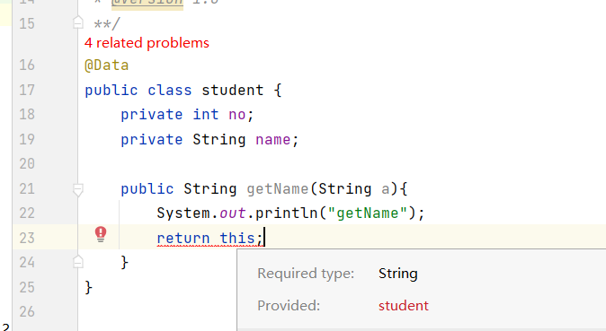

3.

